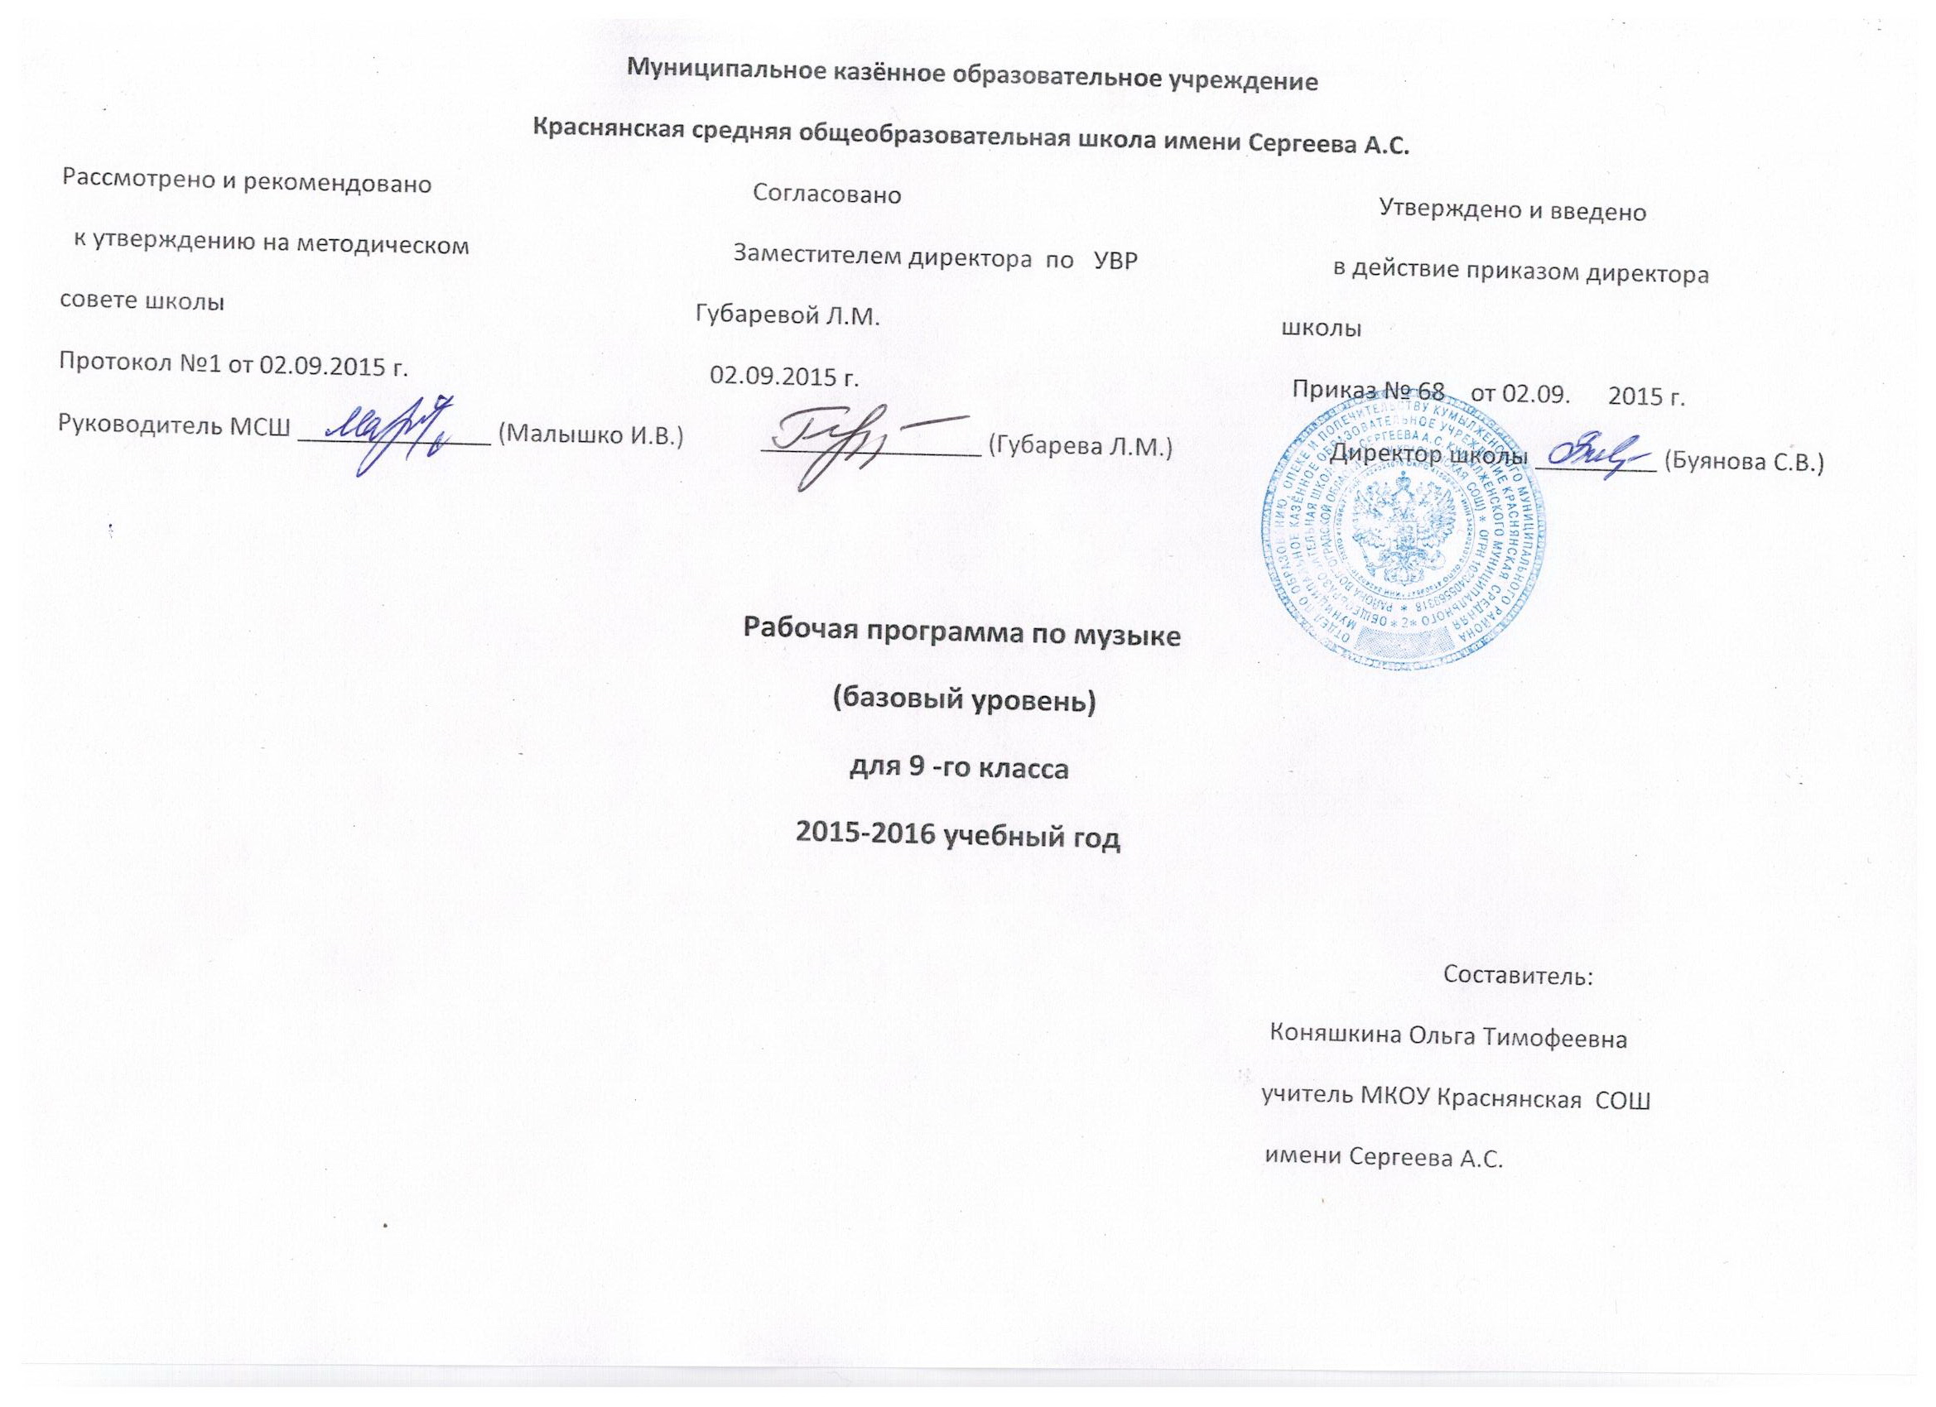
ПОЯСНИТЕЛЬНАЯ ЗАПИСКА

Рабочая учебная программа разработана на основе Образовательного стандарта основного общего образования. Программы общеобразовательных учреждений «Искусство 8-9-классы».
Составители: Г.П.Сергеева, И.Э.Кашекова, Е.Д.Критская, М.: Просвещение, 2007, 2010.
Причиной составления рабочей программы 2 вида является расхождение часов в программе (примерного содержания, 34 ч.) и учебном плане школы (17 ч.)

Цель программы — развитие опыта эмоционально-ценностного отношения к искусству как социокультурной форме освоения мира, воздействующей на человека и общество.
Программа рассчитана на 17 часов, в связи с чем необходимо обратить внимание учащихся на решение ряда задач:
— актуализация имеющегося у учащихся опыта общения с искусством;
— культурная адаптация школьников в современном информационном пространстве, наполненном разнообразными явлениями массовой культуры;
— формирование целостного представления о роли искусства в культурно-историческом процессе развития человечества;
— углубление художественно-познавательных интересов и развитие интеллектуальных и творческих способностей подростков;
— воспитание художественного вкуса;
— приобретение культурно-познавательной, коммуникативной и социально-эстетической компетентности;
— формирование умений и навыков художественного самообразования.
Особое значение в организации урочных и внеурочных форм работы с учащимися должны приобрести информационные и компьютерные технологии, аудио- и видеоматериалы.

Отличительные особенности программы:

Содержание программы основано на обширном материале, охватывающем различные виды искусств, который дает возможность учащимся осваивать духовный опыт поколений, нравственно-эстетические ценности мировой художественной культуры. Культура предстает перед школьниками как история развития человеческой памяти, величайшее нравственное значение которой, по словам академика Д.С.Лихачева, «в преодолении времени».
Отношение к памятникам любого из искусств – показатель культуры всего общества в целом и каждого человека в отдельности. Сохранение культурной среды, творческая жизнь в этой среде обеспечат привязанность к родным местам, нравственную дисциплину и социализацию личности учащихся.

Виды организации учебной деятельности:

- самостоятельная работа; - творческая работа; - конкурс; - викторина.

Основные виды контроля при организации контроля работы:

- вводный; - текущий; - итоговый; - индивидуальный.

Формы контроля:

- наблюдение; - самостоятельная работа; - тест.

Контроль уровня обученности:
Оценка «пять»:
дан правильный и полный ответ, включающий характеристику содержания музыкального произведения, средств музыкальной выразительности, ответ самостоятельный.

Оценка «четыре»:
ответ правильный, но неполный: дана характеристика содержания музыкального произведения, средств музыкальной выразительности с наводящими(1-2) вопросами учителя.

Оценка «три»:
ответ правильный, но неполный, средства музыкальной выразительности раскрыты недостаточно, допустимы несколько наводящих вопросов учителя.

Оценка «два»:
ответ обнаруживает незнание и непонимание учебного материала.

Учебно-методический комплекс:
- Для учителя:
- Программа «Музыка 1-7 классы. Искусство 8-9 классы», М., Просвещение, 2010г.
- Учебник «Искусство 8-9 класс» М., Просвещение, 2009 г., (электронная версия)
- Методическое пособие для учителя «Музыка 5-6 - 7 классы», М., Просвещение, 2005г.
- «Хрестоматия музыкального материала»
- Программы общеобразовательных учреждений Литература: 5-11 классы (Базовый уровень) / Под ред В Я. Коровиной - М., 2005;
- Сергеева Г П. Музыка 5-9 классы / Г П. Сергеева, Е. Д. Критская. - М., 2006,
- Изобразительное искусство и художественный труд: 1-9 классы / Под рук. Б. М. Неменского. - М., 2005.

- Для учащихся:

- Учебник «Искусство 8-9 класс» М., Просвещение, 2009 г.,
MULTIMEDIA - поддержка предмета
1. Учимся понимать музыку. Практический курс. Школа развития личности Кирилла и Мефодия. М.: ООО «Кирилл и Мефодий», 2007.(CD ROM)
2. Мультимедийная программа «Соната» Лев Залесский и компания (ЗАО) «Три сестры» при издательской поддержке ЗАО «ИстраСофт» и содействии Национального Фонда подготовки кадров (НФПК)
3. Музыкальный класс. 000 «Нью Медиа Дженерейшн».
4. Мультимедийная программа «Шедевры музыки» издательства «Кирилл и Мефодий»
5. Мультимедийная программа «Энциклопедия классической музыки» «Коминфо»
6. Электронный образовательный ресурс (ЭОР) нового поколения (НП), издательство РГПУ им. А.И.Герцена
7. Мультимедийная программа «Музыка. Ключи»
8.Мультимедийная программа "Музыка в цифровом пространстве"
9. Мультимедийная программа «Энциклопедия Кирилла и Мефодия, 2009г.»
10.Мультимедийная программа «История музыкальных инструментов»
11.Единая коллекция - http://collection.cross-edu.ru/catalog/rubr/f544b3b7-f1f4-5b76-f453-552f31d9b164
12.Российский общеобразовательный портал - http://music.edu.ru/
13.Детские электронные книги и презентации - http://viki.rdf.ru/

Содержание курса:
Содержание программы вводит учащихся в современное социокультурное пространство, помогает освоить его, понять природу многоликих явлений массовой культуры и дать им оценку. Интерес и обращение школьников к искусству и художественной деятельности мотивируется установкой на личностный поиск и открытие для себя ценностей искусства.
Программа основана на постижении идеи полифункциональности искусства, его значимости в жизни человека и общества, поэтому стержень ее содержания – выявление функций искусства: познавательно-эвристической, коммуникативно-семиотической, эстетической, ценностно-ориентирующей, социально-организующей, практической, воспитательной, зрелищной, внушающей, гедонистической и др. Раскрытие этих функций осуществляется в исследовательской и художественно-творческой деятельности при обращении к явлениям культуры на материале основных видов искусства, с учетом того что одно и то же содержание может быть выражено разными средствами.
На конкретных художественных произведениях (музыкального, изобразительного искусства, театра, литературы, кино) в программе раскрывается роль искусства в жизни общества и отдельного человека, общность выразительных средств и специфика каждого из них.
Художественно-творческая деятельность на уровне компетентного читателя, зрителя, слушателя, адекватно воспринимающего и оценивающего разнообразные художественные/антихудожественные явления современной жизни, вызывает стремление воплотить собственные замыслы в художественной форме (изобразительной, литературной, музыкальной, театральной и др.).
Программа является частью учебно-методического комплекта для 8 – 9 классов образовательных учреждений разных типов, в который войдут учебник, фонохрестоматия музыкального и литературного материала (на МР3) и пособие для учителя.

Требования к уровню подготовки учащихся:

• ориентироваться в культурном многообразии окружающей действительности, наблюдать за разнообразными явлениями жизни и искусства в учебной и внеурочной деятельности, различать истинные и ложные ценности;
• организовывать свою творческую деятельность, определять ее цели и задачи, выбирать и применять на практике способы их достижения;
• мыслить образами, проводить сравнения и обобщения, выделять отдельные свойства и качества целостного явления;
• воспринимать эстетические ценности, высказывать мнение о достоинствах произведений высокого и массового искусства, видеть ассоциативные связи и осознавать их роль в творческой и исполнительской деятельности;
• аккумулировать, создавать и транслировать ценности искусства и культуры (обогащая свой личный опыт эмоциями и переживаниями, связанными с восприятием, исполнением произведений искусства); чувствовать и понимать свою сопричастность окружающему миру;
• использовать коммуникативные качества искусства; действовать самостоятельно при индивидуальном выполнении учебных и творческих задач и работать в проектном режиме, взаимодействуя с другими людьми в достижении общих целей; проявлять толерантность в совместной деятельности;
• участвовать в художественной жизни класса, школы; анализировать и оценивать процесс и результаты собственной деятельности и соотносить их с поставленной задачей;
• воспринимать явления художественной культуры разных народов мира, осознавать в ней место отечественного искусства;
• понимать и интерпретировать художественные образы, ориентироваться в системе нравственных ценностей, представленных в произведениях искусства, делать выводы и умозаключения;
• описывать явления музыкальной, художественной культуры, используя для этого соответствующую терминологию;
• структурировать изученный материал и информацию, полученную из других источников; применять умения и навыки в каком-либо виде художественной деятельности; решать творческие проблемы.

Из 34 уроков, отведённых на предмет «Искусство» В 8 и 9 классе по 17часов выделены для «Изобразительного искусства» и по 17часов для «Музыки»

Учебно – тематический план:

№ п/п | Название раздела | Класс | Количество часов по плану
1 | Жанровое многообразие музыки | 8 | 17
2 | Образ человека в мировой музыкальной культуре | 9 | 8
3 | Традиции и новаторство в музыкальном искусстве: прошлое, настоящее, будущее | 9 | 9
 | ИТОГО ЧАСОВ: |  | 34

ТЕМАТИЧЕСКОЕ ПЛАНИРОВАНИЕ - 9 КЛАСС - 0,5 ч. в неделю (всего 17 часов)
№п/п | Наименование раздела программы и количество часов на раздел | № урока и тема урока | Элементы содержания | Требования к уровню подготовки обучающихся | Вид контроля/  измерители | Домашнее задание | Дата проведения
 |  |  |  |  |  |  | План | Факт.
1 | Образ человека в мировой музыкальной культуре  8 ч. | 1. Значение музыки в жизни человека прошлого и настоящего | Единая основа всех искусств - жизнь.  Виды музыкальных произведений по способу исполнения (вокальные, инструментальные) и условиям исполнения и восприятия (камерные, симфонические). Програм-  ная музыка. Принципы музыкального развития (повтор, контраст, вариационностъ) | Знать имена выдающихся отечественных и зарубежных композиторов и узнавать наиболее значимые их произведения.  Уметь использовать различные формы индивидуального, группового музицирования | Устный опрос | Эссе  «Искусство  музыкальных  звуков»
2 | Образ человека в мировой музыкальной культуре  8 ч. | 2. Музыкальная форма как процесс | Мелодия - душа музыки.  Музыкальный образ - это живое обобщенное представление о действительности, выраженное в музыкальных интонациях. Классификация музыкальных жанров: вокальная и инструментальная музыка | Уметь размышлять о знакомом музыкальном произведении, высказывая суждения об основной идее, средствах её воплощения | Устный опрос | Закрепление полученных знаний
3 | Образ человека в мировой музыкальной культуре  8 ч. | 3. Симфонический метод отражения противоречивости жизненных явлений | Развитие музыкальной культуры во взаимодействии отражения противоречивости жизненных явлений | Уметь использовать различные формы индивидуального, группового музицирования | Устный опрос | Составление музыкального словаря
4 |  | 4. Народно -эпические, характерно – бытовые образы в простых и сложных жанрах музыкального искусства | Углубление и расширение знаний об использовании музыкального фольклора | Уметь  -размышлять о знакомом музыкальном произведении, высказывая суждения об основной идее, средствах её воплощения;  - использовать различные формы индивидуального, группового музицирования | Музыкальная викторина | Подобрать иллюстрации к музыке
5 |  | 5. Лирические, драматические образы в простых и сложных жанрах музыкального искусства | Углубление знаний о музыкальном жанре | Уметь:  - определять принадлежность музыкальных произведений к одному из жанров на основе характерных средств музыкальной выразительности;  - давать личностную характеристику музыке, звучащей на уроке, аргументируя своё отношение к тем или иным музыкальным явлениям | Устный опрос | Анализ любимого музыкального образа
6 |  | 6. Функции музыки в современном мире | Значение слова «классика». Понятия классическая музыка, классика жанра, стиль. Разновидности стилей. Интерпретация и обработка классической музыки прошлого | Знать  - стили классической и современной музыки, особенности музыкального языка и музыкальной драматургии;  - имена выдающихся отечественных и зарубежных композиторов и узнавать наиболее значимые их произведения.  Уметь использовать различные формы индивидуального, группового музицирования | Устный опрос | Индивидуальные сообщения
7 |  | 7. Вкус и мода | Музыкальная трактовка. Музыкальных стилей и направлений в музыке. | Знать  - жанры современной музыки, особенности музыкального языка и музыкальной драматургии;  - имена выдающихся отечественных и зарубежных композиторов и узнавать наиболее значимые их произведения | Устный опрос | Подготовить презентацию  «Современ-ное течение музыки»
8 |  | 8. Образ человека в мировом  искусстве | Музыкальная драматургия. Конфликт. | Знать  - стили классической музыки, особенности музыкального языка и музыкальной драматургии;  Уметь:  - определять принадлежность музыкальных произведений к одному из жанров на основе характерных средств музыкальной выразительности; | Викторина | Сопоставить музыку с картинами художников
9 | Традиции и новаторство  в музыкальном искусстве: прошлое, настоящее,  будущее  9 ч. | 1. Трактовка вечных тем искусства и жизни сквозь призму традиций и новаторства (колокольность в музыке) | Музыкальная трактовка вечных тем искусства и жизни сквозь призму традиций и новаторства. | Знать  - особенности музыкального языка и музыкальной драматургии;  Уметь:  - определять принадлежность музыкальных произведений к одному из жанров на основе характерных средств музыкальной выразительности;  - использовать различные формы индивидуального, группового музицирования | Устный контроль | Выявить традиции и новаторство в музыкальных  произведе-ниях  (колокольные звоны храмов России, концерт № 2 Рахманинова,  Кикта «Фрески  Софии Киевской»)
10 |  | 2. Симфония венских классиков | Углубление знакомства с музыкальным жанром - симфонией. Строение симфонического произведения: четыре части, воплощающие разные стороны жизни человека. Симфония в творчестве великих композиторов | Знать  - стили классической музыки, особенности музыкального языка и музыкальной драматургии; | Устный контроль | Анализ симфонического развития
11 |  | 3. Новаторство в симфонической музыке  Д.Д.Шостаковича | Знакомство с жизнью и творчеством Д.Д.Шостаковича | Знать имена выдающихся отечественных и зарубежных композиторов.  Уметь:  - определять принадлежность музыкальных произведений к одному из жанров на основе характерных средств музыкальной выразительности;  -размышлять о знакомом музыкальном произведении, высказывая суждения об основной идее, средствах её воплощения, интонационных особенностях, жанре | Музыкальная викторина | Подобрать иллюстрации к музыке Шостаковича
12 |  | 4. Композитор – человек, чувствующий жизненное содержание | Обобщение представлений о взаимодействии музыки, литературы и изобразительного искусства. Их стилевое сходство и различие | Знать  - стили классической музыки, особенности музыкального языка и музыкальной драматургии;  - имена выдающихся отечественных и зарубежных композиторов и узнавать наиболее значимые их произведения. | Кроссворд | Анализ любимого музыкального произведения
13 |  | 5. Оценка явлений музыкальной культуры.  (Swinging Bach) | Особенности современных явлений музыкальной культуры. | Знать  - стили классической музыки, особенности музыкального языка и музыкальной драматургии;  - понятия классицизм, барокко, романтизм, реализм.  Уметь:  - определять принадлежность музыкальных произведений к одному из жанров на основе характерных средств музыкальной выразительности; | Тест – опрос | Индивидуальные сообщения
14 |  | 6. Диалог с музыкой разных эпох и стилей (современная интерпретация) | Углубление и расширение знаний об использовании музыкального фольклора профессиональными музыкантами. Этномузыка. Популярные хиты из мюзиклов  и рок-опер | Уметь:  - определять принадлежность музыкальных произведений к одному из жанров на основе характерных средств музыкальной выразительности;  -размышлять о знакомом музыкальном произведении, высказывая суждения об основной идее, средствах её воплощения, интонационных особенностях, жанре;  - использовать различные формы индивидуального, группового музицирования | Устный опрос | Объяснить значение традиций и новаторства в жизни человека
15 |  | 7. Рок – опера | Углубление и расширение знаний об использовании музыкального искусства. Популярные хиты из и рок-опер | Знать особенности и характерные признаки различных музыкальных стилей.  Уметь называть представителей-музыкантов этих направлений | Устный опрос | Объяснить значение традиций и новаторства в  Рок- опере
16 |  | 8. Современное музыкальное пространство | Особенности современного музыкального искусства | Знать особенности и характерные признаки различных музыкальных стилей.  Уметь называть представителей-музыкантов этих направлений | Музыкальная викторина | Индивидуальные  сообщения
17 |  | 9. Мировое значение музыкального искусства | Особенности современного музыкального искусства  Жанровое многообразие музыки. Традиции и новаторство в музыкальном искусстве: прошлое, настоящее, будущее | Знать понятия, полученные за курс обучения по музыке.  Уметь:  - приводить музыкальные примеры;  - выявлять особенности музыкального языка;  - применять навыки пластического и вокального интонирования | Викторина

